YOKOHAMA CURRENT ENGLISH CLUB

(YCEC was founded by the late Prof. Fumihiko Hagiwara in 1963.)

**横 浜 時 事 英 語 会**

第７０６回例会の要約です。

第７０６回例会は２０２３年５月２７日（土）１時４０分から開かれました。

We held our 706th regular monthly meeting in L-Plaza at 1:40 p.m. on May 27, 2023. The summary of the regular monthly meeting is as follows:

1. Forum on current English usage

　 Shigetomi Okada （岡田　茂富）

Shigetomi Okada gave a speech on the current usage of “**frolleague**” and “**skychology**.”

# ①I was at work yesterday and my [frolleague](https://www.urbandictionary.com/define.php?term=frolleague) asked me to go down to [7-11](https://www.urbandictionary.com/define.php?term=7-11) for some [ice cream](https://www.urbandictionary.com/define.php?term=ice%20cream). I said ‘yes’

* frolleague = Someone who is both a colleague and a friend. 仲のいい同僚

【日本語訳】

昨日、仕事をしているときに仲のいい同僚がセブンイレブンに行ってアイスクリームを買ってきて欲しいと頼まれたので、二つ返事で「オーケー」と引き受けました。

① ② 

②Skychology is a new field of research in mental health, wellness, and coaching that is quickly gaining popularity. The theory suggests that you can rapidly improve your mindset by walking outdoors and gazing upwards at the sky. This new approach to health and wellness has been shown to have important physical, emotional, and even spiritual benefits.

**■skychology = the act of looking up at the sky, thought by some people to be good for your wellbeing 空を見上げること。**

【日本語訳】

空を見上げることは、精神衛生上、健康上、人に教える上での新しい研究分野で急速に人々に広まりつつある。この説によれば、外を歩いていて空を見上げると心が休まることが出来るというのだ。この健康への新しい方向は肉体面でも、感情面でも、精神面においてさえ重要であることが示されたのだ。

1. Main Speaker’s Corner

Shigetomi Okada（岡田茂富）gave a presentation about “My Anthology of an English Version of Japanese *Waka* Poems, details of which are as follows:

**日本の和歌自選集　（My Anthology of Japanese *Waka* Poems）**

**岡田茂富　Shigetomi Okada**

**与謝野晶子(みだれ髪)** 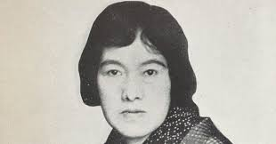

与謝野 晶子は、日本の歌人、作家、思想家。本名は与謝野 志やう。旧姓は鳳。ペンネームの「晶子」の「晶」は、本名から取ったもの。夫は、同じく歌人の与謝野鉄幹。 雑誌『明星』に短歌を発表しロマン主義文学の中心的人物となった。

**『 やわ肌の　あつき血汐に　ふれも見で　さびしからずや　道を説く君 』As you teach morals without touching my soft skin and surging blood vessels, you feel lonely, do you not?**

**石川啄木(一握の砂)** 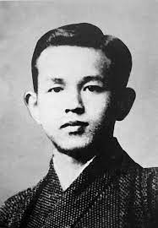

**石川 啄木**（いしかわ たくぼく、[1886年](https://ja.wikipedia.org/wiki/1886%E5%B9%B4)〈[明治](https://ja.wikipedia.org/wiki/%E6%98%8E%E6%B2%BB)19年〉[2月20日](https://ja.wikipedia.org/wiki/2%E6%9C%8820%E6%97%A5" \o "2月20日) - [1912年](https://ja.wikipedia.org/wiki/1912%E5%B9%B4)（明治45年〉[4月13日](https://ja.wikipedia.org/wiki/4%E6%9C%8813%E6%97%A5" \o "4月13日)）は、[岩手県](https://ja.wikipedia.org/wiki/%E5%B2%A9%E6%89%8B%E7%9C%8C)出身の[日本](https://ja.wikipedia.org/wiki/%E6%97%A5%E6%9C%AC)の[歌人](https://ja.wikipedia.org/wiki/%E6%AD%8C%E4%BA%BA)、[詩人](https://ja.wikipedia.org/wiki/%E8%A9%A9%E4%BA%BA)。「啄木」は[雅号](https://ja.wikipedia.org/wiki/%E9%9B%85%E5%8F%B7)で、本名は**石川 一**（いしかわ はじめ）。

[旧制盛岡中学校](https://ja.wikipedia.org/wiki/%E6%97%A7%E5%88%B6%E4%B8%AD%E5%AD%A6%E6%A0%A1)中退後、『[明星](https://ja.wikipedia.org/wiki/%E6%98%8E%E6%98%9F_(%E6%96%87%E8%8A%B8%E8%AA%8C))』に寄稿する[浪漫主義](https://ja.wikipedia.org/wiki/%E3%83%AD%E3%83%9E%E3%83%B3%E4%B8%BB%E7%BE%A9)詩人として頭角を現し、満19歳で最初の詩集を刊行した[[1]](https://ja.wikipedia.org/wiki/%E7%9F%B3%E5%B7%9D%E5%95%84%E6%9C%A8" \l "cite_note-koto-1)。しかし、経済的事情から[代用教員](https://ja.wikipedia.org/wiki/%E4%BB%A3%E7%94%A8%E6%95%99%E5%93%A1" \o "代用教員)や[新聞記者](https://ja.wikipedia.org/wiki/%E8%A8%98%E8%80%85)として勤める傍ら[小説家](https://ja.wikipedia.org/wiki/%E5%B0%8F%E8%AA%AC%E5%AE%B6)を志すも失敗、[東京](https://ja.wikipedia.org/wiki/%E6%9D%B1%E4%BA%AC)で新聞の[校正](https://ja.wikipedia.org/wiki/%E6%A0%A1%E6%AD%A3)係になってから1910年に刊行した初の歌集『[一握の砂](https://ja.wikipedia.org/wiki/%E4%B8%80%E6%8F%A1%E3%81%AE%E7%A0%82" \o "一握の砂)』は三行分かち書き形式で生活に即した新しい歌風を取り入れ、歌人として名声を得た[[1]](https://ja.wikipedia.org/wiki/%E7%9F%B3%E5%B7%9D%E5%95%84%E6%9C%A8#cite_note-koto-1)。また、同年に起きた[幸徳事件](https://ja.wikipedia.org/wiki/%E5%B9%B8%E5%BE%B3%E4%BA%8B%E4%BB%B6" \o "幸徳事件)（大逆事件）を契機として、[社会主義](https://ja.wikipedia.org/wiki/%E7%A4%BE%E4%BC%9A%E4%B8%BB%E7%BE%A9" \o "社会主義)への関心を深め、文学評論も執筆したが、[結核](https://ja.wikipedia.org/wiki/%E7%B5%90%E6%A0%B8)により満26歳で没した。

**『 たはむれに　母を背負いて　そのあまり　軽きに泣きて　三歩進まず 』I carried my mother on my back for a lark, but I could not walk even three steps weeping as I realized how light she was.**

**石川啄木(一握の砂)**

**『 東海の　小島の磯の　白砂に　われ泣きぬれて　蟹とたわむる 』In a small island in Tokai District I am playing with crabs after crying on the white sand shore.**

**若山牧水(若山牧水歌集)** 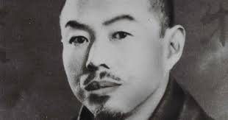

**若山 牧水**（わかやま ぼくすい、[1885年](https://ja.wikipedia.org/wiki/1885%E5%B9%B4)（[明治](https://ja.wikipedia.org/wiki/%E6%98%8E%E6%B2%BB)18年）[8月24日](https://ja.wikipedia.org/wiki/8%E6%9C%8824%E6%97%A5" \o "8月24日) - [1928年](https://ja.wikipedia.org/wiki/1928%E5%B9%B4)（[昭和](https://ja.wikipedia.org/wiki/%E6%98%AD%E5%92%8C)3年）[9月17日](https://ja.wikipedia.org/wiki/9%E6%9C%8817%E6%97%A5" \o "9月17日)[[1]](https://ja.wikipedia.org/wiki/%E8%8B%A5%E5%B1%B1%E7%89%A7%E6%B0%B4#cite_note-1)）は、[戦前](https://ja.wikipedia.org/wiki/%E6%88%A6%E5%89%8D" \o "戦前)[日本](https://ja.wikipedia.org/wiki/%E6%97%A5%E6%9C%AC)の[歌人](https://ja.wikipedia.org/wiki/%E6%AD%8C%E4%BA%BA)。本名・繁（しげる）。

[宮崎県](https://ja.wikipedia.org/wiki/%E5%AE%AE%E5%B4%8E%E7%9C%8C)[東臼杵郡](https://ja.wikipedia.org/wiki/%E6%9D%B1%E8%87%BC%E6%9D%B5%E9%83%A1)[坪谷村](https://ja.wikipedia.org/wiki/%E6%9D%B1%E9%83%B7%E7%94%BA_(%E5%AE%AE%E5%B4%8E%E7%9C%8C))（現・[日向市](https://ja.wikipedia.org/wiki/%E6%97%A5%E5%90%91%E5%B8%82" \o "日向市)）の医師・若山立蔵の長男として生まれる。[1899年](https://ja.wikipedia.org/wiki/1899%E5%B9%B4" \o "1899年)（明治32年）[宮崎県立延岡中学校](https://ja.wikipedia.org/wiki/%E5%AE%AE%E5%B4%8E%E7%9C%8C%E7%AB%8B%E5%BB%B6%E5%B2%A1%E9%AB%98%E7%AD%89%E5%AD%A6%E6%A0%A1" \o "宮崎県立延岡高等学校)に入学。[短歌](https://ja.wikipedia.org/wiki/%E7%9F%AD%E6%AD%8C)と[俳句](https://ja.wikipedia.org/wiki/%E4%BF%B3%E5%8F%A5)を始める。

18歳のとき、号を**牧水**とする。由来は「当時最も愛していたものの名二つをつなぎ合わせたものである。牧はまき、すなわち母の名である。水はこの（生家の周りにある）渓や雨やから来たものであった」[[2]](https://ja.wikipedia.org/wiki/%E8%8B%A5%E5%B1%B1%E7%89%A7%E6%B0%B4#cite_note-2)

[1904年](https://ja.wikipedia.org/wiki/1904%E5%B9%B4)（明治37年）[早稲田大学](https://ja.wikipedia.org/wiki/%E6%97%A9%E7%A8%B2%E7%94%B0%E5%A4%A7%E5%AD%A6" \o "早稲田大学)に入学。同級生の北原射水（後の[白秋](https://ja.wikipedia.org/wiki/%E5%8C%97%E5%8E%9F%E7%99%BD%E7%A7%8B" \o "北原白秋)）、[中林蘇水](https://ja.wikipedia.org/w/index.php?title=%E4%B8%AD%E6%9E%97%E8%98%87%E6%B0%B4&action=edit&redlink=1" \o "中林蘇水 (存在しないページ))と親交を厚くし、「早稲田の三水」と呼ばれる。[土岐善麿](https://ja.wikipedia.org/wiki/%E5%9C%9F%E5%B2%90%E5%96%84%E9%BA%BF)、[安成貞雄](https://ja.wikipedia.org/wiki/%E5%AE%89%E6%88%90%E8%B2%9E%E9%9B%84)（やすなり　さだお）、[佐藤緑葉](https://ja.wikipedia.org/wiki/%E4%BD%90%E8%97%A4%E7%B7%91%E8%91%89)も同級生で、ともに回覧雑誌「北斗」を作っていた。[1908年](https://ja.wikipedia.org/wiki/1908%E5%B9%B4)（明治41年）[早稲田大学](https://ja.wikipedia.org/wiki/%E6%97%A9%E7%A8%B2%E7%94%B0%E5%A4%A7%E5%AD%A6" \o "早稲田大学)[英文学](https://ja.wikipedia.org/wiki/%E8%8B%B1%E6%96%87%E5%AD%A6)科卒業[[3]](https://ja.wikipedia.org/wiki/%E8%8B%A5%E5%B1%B1%E7%89%A7%E6%B0%B4#cite_note-3)。7月に処女歌集『海の声』出版。翌[1909年](https://ja.wikipedia.org/wiki/1909%E5%B9%B4" \o "1909年)（明治42年）、安成貞雄の紹介で[中央新聞社](https://ja.wikipedia.org/wiki/%E4%B8%AD%E5%A4%AE%E6%96%B0%E8%81%9E%E7%A4%BE" \o "中央新聞社)に入社するが、5ヶ月後に退社。[尾上柴舟](https://ja.wikipedia.org/wiki/%E5%B0%BE%E4%B8%8A%E6%9F%B4%E8%88%9F" \o "尾上柴舟)の門に入った。

**『 白鳥は　かなしからずや　空の青　海のあをにも　染まずただよふ 』White birds are sad, are you not ? as they are floating without their having dyed with the blueness of the sky and the aquamarine of the sea.**

**若山牧水(若山牧水歌集)**

**『 幾山河　超えさり行かば　寂しさの　はてなむ国ぞ　今日も旅行く 』Wondering how many mountains and rivers I should go beyond, I continue to travel today until I reach a country where sorrow ends, too.**

**島木赤彦(太虚集)** 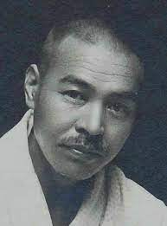

島木 赤彦は、日本の明治・大正時代のアララギ派歌人。本名は久保田俊彦。別号、柿乃村人。 長野県上諏訪の生まれ。1898年、長野師範学校を卒業。小学校教員のかたわら、1903年に歌誌「比牟呂」を創刊、やがて伊藤左千夫の門下となった。

**『 みづうみの　氷は解けて　なほ寒し　三日月の影　波にうつろふ 』Although ice over the lake has melted down, it is still cold with the light of the crescent moon floating over the waves.**

**正岡子規(竹乃里歌)** 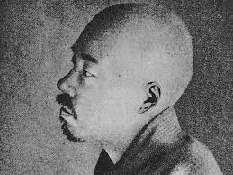

正岡 子規は、日本の俳人、歌人、国語学研究家。名は常規。幼名は処之助で、のちに升と改めた。 俳句、短歌、新体詩、小説、評論、随筆など多方面にわたり創作活動を行い、日本の近代文学に多大な影響を及ぼした、明治を代表する文学者の一人である。

**『 いちはつの　花咲き出でて　我目には　今年ばかりの　春いかんとす 』Iris flowers have begun to bloom and to my eyes the spring at the end of my life is going away.**

**樋口一葉(樋口一葉和歌集)** 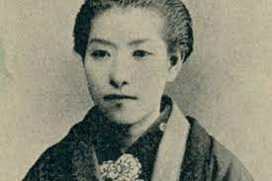

樋口 一葉は、日本の小説家。東京生まれ。戸籍名は「奈津」だが、本人は「夏子」と名乗ることが多かった。 中島歌子に和歌や古典文学を、半井桃水に小説を学んだ。生活に苦しみながら、『たけくらべ』『にごりえ』『十三夜』といった秀作を発表。

**『 あるじなき　垣ねまもりて　故郷の　庭に咲きたる　花菫かな 』I am away from my home town, but violets in bloom over the fence in the garden are guarding my house.**

**古泉千樫(出典不明)** 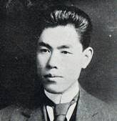

**古泉 千樫**（こいずみ ちかし、[1886年](https://ja.wikipedia.org/wiki/1886%E5%B9%B4)〈[明治](https://ja.wikipedia.org/wiki/%E6%98%8E%E6%B2%BB)19年〉[9月26日](https://ja.wikipedia.org/wiki/9%E6%9C%8826%E6%97%A5) - [1927年](https://ja.wikipedia.org/wiki/1927%E5%B9%B4)〈[昭和](https://ja.wikipedia.org/wiki/%E6%98%AD%E5%92%8C)2年〉[8月11日](https://ja.wikipedia.org/wiki/8%E6%9C%8811%E6%97%A5" \o "8月11日)）は、[日本](https://ja.wikipedia.org/wiki/%E6%97%A5%E6%9C%AC)の[歌人](https://ja.wikipedia.org/wiki/%E6%AD%8C%E4%BA%BA)。本名：幾太郎。[伊藤左千夫](https://ja.wikipedia.org/wiki/%E4%BC%8A%E8%97%A4%E5%B7%A6%E5%8D%83%E5%A4%AB)に師事。貧困と病弱に苦しみながら創作を続けた。

**『 いそぎつつ　朝は出てゆく　街角に　咲きて久しき　百日紅の花 』I am hurriedly going out in the morning to see crepe flowers have long been in bloom in a corner of the town.**

**齋藤茂吉(白き山)** 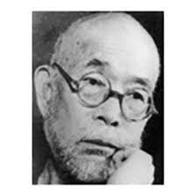

斎藤 茂吉は、日本の歌人・精神科医。伊藤左千夫門下。大正から昭和前期にかけて活躍したアララギの中心人物。 精神科医として、青山脳病院の院長を務めた。長男は精神科医で随筆家の斎藤茂太、次男は精神科医・随筆家・小説家の北杜夫、孫は随筆家の斎藤由香。

**『 のど赤き　玄鳥(つばくらめ)ふたつ　屋梁（はり）にゐて　足乳根の母は　死にたまふなり 』Two red-throated swallows are perching on the beam and my dear mother has passed away. （注：are perching on the beam は不可能なことだと指摘された方がいらっしゃいましたが、私にはわかりません。皆様のご意見はいかがでしょうか？）**

**『 最上川　逆白波の　たつまでに　ふぶくゆふべと　なりにけるかも****』The Mogami River in the evening is blowing snow violently over the white waves.**

**俵万智(サラダ記念日)** 

俵 万智は、日本の歌人、エッセイスト。本名同じ。結社「心の花」所属。所属事務所は東京コンサーツ。父は希土類磁石の研究者の俵好夫。

**『 「寒いね」と　話しかければ　「寒いね」と　答える人の　いるあたたかさ 』I feel warm when I am talking to say, “It’s cold, isn’t it?”, there is someone answering, “Yes, it’s cold.”**

**初谷むい(花は泡、そこにいたって会いたいよ)** 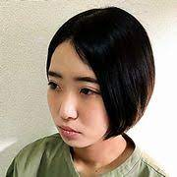

はつたに・むい / 1996年生まれ、北海道在住。北海道大学短歌会、短歌同人誌「ぬばたま」所属。 **『 その手紙は　とてもたいせつ　わたしたちだけが　知っているその　たいせつを 』That letter is especially important and we ourselves alone know its importance.**

**伊波真人(ナイトフライト)** 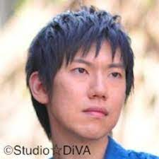

***伊波 真人***（いなみ まさと、1984年 - ）は、日本の歌人。作詞家・小説家・映像作家としても活動している。

**『 雨つぶが　道一面を　染め上げて　宇宙は泡の　ようにひろがる 』Rain drops have dyed up the whole surface of the road and the universe is spreading like a bubble.**

**柿本人麻呂(万葉集)** 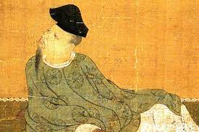

柿本 人麻呂は、飛鳥時代の歌人。名は「人麿」とも表記される。後世、山部赤人と共に歌聖と呼ばれ、称えられている。三十六歌仙の一人で、平安時代からは「人丸」と表記されることが多い。

**『 ひむがしの　野にかぎろひの　立つ見えて　かへり見すれば　月かたぶきぬ 』In the east I see the glow of dawn in the field and when I turn over, I see the moon is about to sink.**

**小野小町(百人一首)** 

小野 小町は、平安時代前期9世紀頃の女流歌人。六歌仙、三十六歌仙、女房三十六歌仙の一人。

**『 花の色は　うつりにけりな　いたづらに　わが身世にふる　ながめせしまに 』**

**菅原道真(出典不明)** 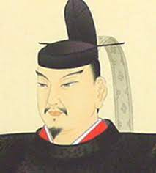

菅原 道真は、日本の平安時代の貴族、学者、漢詩人、政治家。参議・菅原是善の三男。官位は従二位・右大臣。贈正一位・太政大臣。 忠臣として名高く、宇多天皇に重用されて、寛平の治を支えた一人であり、醍醐朝では右大臣にまで上り詰めた。しかし謀反を計画したとして、大宰府へ大宰員外帥として左遷され現地で没した。

**『 東風吹かば　匂ひおこせよ　梅の花　主なしとて　春を忘るな 』When the east wind is blowing, you, a plum tree, should emit scent and not forget the spring is coming even if the house owner is not present and far away.**

**藤原道長(出典不明) 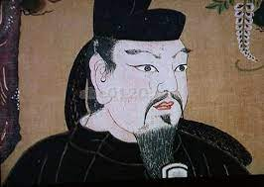**

藤原 道長は、平安時代中期の公卿である。藤原北家、摂政・関白・太政大臣・藤原兼家の五男。後一条天皇・後朱雀天皇・後冷泉天皇の外祖父にあたる。 権力を握ると栄達するが、五男であり 道隆、道兼という有力な兄がいたため、さほど目立たない存在だった。

**『 この世をば　我が世とぞ思ふ　望月の　欠けたることも　なしと思へば 』I liken my reigned world to a full moon and see no clipse of it.**

**藤原敏行(古今和歌集)** 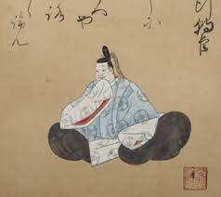

藤原 敏行は、平安時代前期の貴族・歌人・書家。藤原南家巨勢麻呂流、陸奥出羽按察使・藤原富士麻呂の長男。官位は従四位上・右兵衛督。三十六歌仙の一人。

**『 秋来ぬと　目にはさやかに　見えぬとも　風の音にぞ　おどろかれぬる 』With my eyes I cannot vividly see autumn has come, but the sound of the wind telling so surprises me.**

**山上憶良(万葉集)** 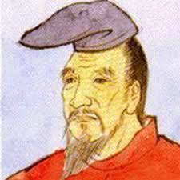

山上 憶良は、奈良時代初期の貴族・歌人。名は山於 億良とも記される。姓は臣。官位は従五位下・筑前守。

**『 秋の野に　咲きたる花を　指(および)折り　かき数えれば　七種(ななくさ)の花 』I count on fingers the number of flowers in bloom in the field in autumn and find there are seven kinds of flowers.**

**僧正遍照(古今和歌集、百人一首)** 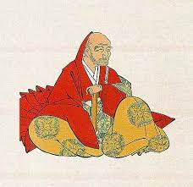

遍昭は、平安時代前期の僧・歌人。俗名は良岑 宗貞。大納言・良岑安世（よしみねのやすよ）の八男。官位は従五位上・左近衛少将。花山僧正（かざんそうじょう）とも号す。六歌仙および三十六歌仙の一人。

**『 天つ風　雲の通ひ路　吹き閉ぢよ　をとめの姿　しばしとどめむ 』I wish the heaven wind shuts the pathway of clouds so that I can see the image of angel girls even briefly.**

**小野老(万葉集)** 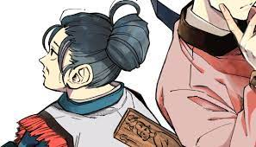

小野 老は、奈良時代の貴族・歌人。系譜は明らかでない。官位は従四位下・大宰大弐。

**『 あをによし　奈良の都は　咲く花の　にほふがごとく　今さかりなり 』The metropolitan Nara flourishes now like the scent of blooming flowers is fully floating.**

**猿丸大夫(古今和歌集、百人一首)** 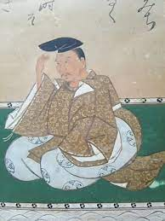

猿丸大夫は、三十六歌仙の一人。生没年不明。「猿丸」は名、大夫とは五位以上の官位を得ている者の称。

**『 奥山に　紅葉踏みわけ　鳴く鹿の　声聞くときぞ　秋は悲しき 』I feel lonely when I am walking stamping fallen autumn leaves in the deep mountain to hear deer crying.**

**持統天皇(百人一首)** 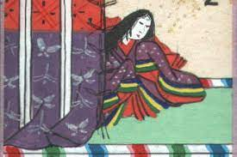

持統天皇は、日本の第41代天皇。天武天皇の皇后。皇室史上3人目の女性天皇。 諱は鸕野讚良（うののさらら）であり、これは娑羅羅馬飼造（さららうまかいのつくり）が養育したからであると考えられる。

**『 春過ぎて　夏来にけらし　白妙の　衣干すてふ　天の香具山 』**

**Looking towards Mt. Amamanokagu I find summer has presumably come after spring was over as white clothes are dried there.**

**天智天皇(百人一首)** 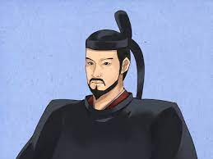

天智天皇は、日本の第38代天皇。 諱は葛城。一般に、中大兄皇子として知られる。「大兄」とは、同母兄弟の中の長男に与えられた大王位継承資格を示す称号で、「中大兄」は「2番目の大兄」を意味する語。

**『 秋の田の　かりほの庵の　苫をあらみ　わが衣手は　露にぬれつつ 』As the ceiling rush mat of a temporary small hut built in the rice field is woven rough, the sleeve of my clothes is getting wet with dews.**

**阿倍仲麻呂(百人一首)** 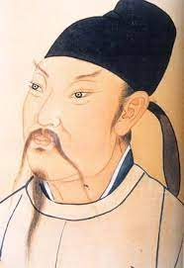

阿倍 仲麻呂は、奈良時代の遣唐留学生。姓は朝臣（あそん）。筑紫大宰帥・阿倍比羅夫の孫。中務大輔・阿倍船守の長男。弟に阿倍帯麻呂がいる。 唐名を「朝衡/晁衡」とする。唐で国家の試験に合格または推挙で登用され唐朝において諸官を歴任して高官に登ったが、日本への帰国を果たせずに唐で客死した。 なお小倉百人一首では阿倍仲麿と表記される。

**『 天の原　ふりさけ見れば　春日なる　三笠の山に　いでし月かも 』When I am looking far away in the sky, the moon is rising and I think this moon is the same moon as appearing above Mt. Mikasa in my country of Japan.**

**紫式部(百人一首)** 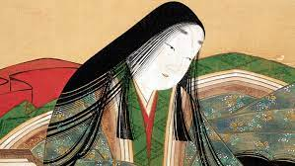

紫式部は、平安時代中期の作家・歌人、女房。 作家としては日本文学史を代表する一人。

**『 めぐり逢ひて　見しやそれとも　わかぬ間に　雲隠れにし　夜半(よは)の月かな 』We met after a long time but before I could not recognize you, you had gone like the moon in the late night sky hid covered by clouds.**

**清少納言(百人一首)** 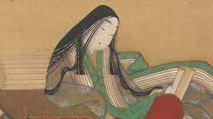

清少納言は、平安時代中期の作家、歌人。随筆『枕草子』は平安文学の代表作の一つ。

**『 夜をこめて　鳥の空音(そらね)は　謀るとも　よに逢坂(あふさか)の　関はゆるさじ 』Before the night finishes, although you try to imitate the cry of a rooster, this Ousoka (meeting) barrier will never forgive your passing through.**

**(**Though in middle night, By the feigned crow of the cock, Some may be deceived;-- Yet, at Ausaka's gate This can never be achieved. by Clay MacCauley )

**山部赤人(百人一首)**

**『 田子の浦に　うち出でて見れば　白妙の　富士の高嶺に　雪はふりつつ 』When I have come to Tago Bay and am looking far up, snow is falling over the high peaks of Mt. Fuji.**

**在原業平(百人一首)** 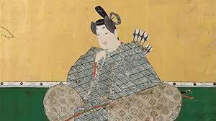

在原 業平は、平安時代初期から前期にかけての貴族・歌人。平城天皇の孫。贈一品（ぞういっぽん）・阿保親王の五男。官位は従四位上（じゅうしいのじょう）・蔵人頭・右近衛権中将。 六歌仙・三十六歌仙の一人。別称の在五中将は在原氏の五男であったことによる。 全百二十五段からなる『伊勢物語』は、在原業平の物語であると古くからみなされてきた。

**『 ちはやぶる　神代もきかず　竜田川　からくれなゐに　水くくるとは 』I have never heard even in ancient days of Gods that this Tatsutagawa River is dyed scarlet with a cover of floating maple leaves.**

**額田王(万葉集)** 

額田王は、飛鳥時代の日本の皇族・歌人。天武天皇の妃』、額田部姫王とも記される。

**『 あかねさす　紫草野(むらさきの)行き　標野(しめの)行き　野守-は見ずや　君が袖ふる　 』You go to a purple-grass grown field and to an imperial land and guards there watch you shaking your sleeve as a sign of love.**

**大海人皇子(万葉集)** 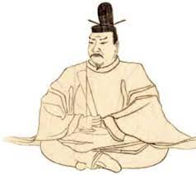

天天渟中原瀛真人（あまのぬなはらおきのまひと）

天皇武天皇は、日本の第40代天皇。 諱は大海人。和風諡号は。壬申の乱に勝利して即位した。

**『 紫の　にほえる妹を　憎くあらば　人妻故に　吾(あれ)恋ひめやも 』If I hate you as beautiful as purple grasses, why do I love you, a wife of another man, so deeply?**

**大津皇子(万葉集)** 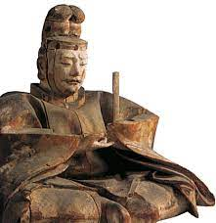

大津皇子は、天武天皇の皇子。母は天智天皇皇女の大田皇女。同母姉に大来皇女（おおくひめみこ）。妃は天智天皇皇女の山辺皇女。

**『 あしびきの　山のしづくに　妹待つと　我立ち濡れぬ　山のしづくに 』I have gotten wet with drops fallen from branches of mountain trees, drops from branches of mountain trees.**

**石川郎女(万葉集)** 

万葉歌人。生没年不詳。字を大名児（おおなこ）といい，7世紀末の天武･持統朝に草壁皇子，大津皇子に愛され，約20年後の藤原朝末期に大伴田主（おおとものたぬし）･宿奈麻呂（すくなまろ）[兄弟](https://kotobank.jp/word/%E5%85%84%E5%BC%9F-478614)に思いをかけた歌をよんでいる。石川郎女の相手はいずれもそのころの代表的な[貴公子](https://kotobank.jp/word/%E8%B2%B4%E5%85%AC%E5%AD%90-473232)，[美男](https://kotobank.jp/word/%E7%BE%8E%E7%94%B7-610614)で，そうした男性と[浮名](https://kotobank.jp/word/%E6%B5%AE%E5%90%8D-439175)を流した女性として聞こえていたらしい。

**『 我を待つと　君がぬけれむ　あしひきの　山のしづくに　ならましものを 』I wish to become drops fallen from branches of mountain trees which wetted you.**

**右大将道綱母(蜻蛉日記・百人一首)** 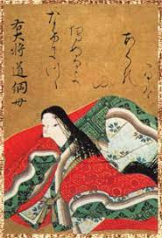

藤原 道綱母は、平安時代中期の歌人。藤原倫寧の娘。 『尊卑分脈』に「本朝第一美人三人内也」と書かれているが、尊卑分脈は間違いも多く根拠は判然としない。なお、『榻鴫暁筆』によれば、他の2人は、藤原安宿媛（ふじはらのあすかべひめ）と藤原明子（ふじわら の あきらけいこ）である。 藤原兼家の妻の一人になり、道綱を儲けた。

**『 嘆きつつ　ひとり寝る夜の　明くる間は　いかに久しき　ものとかは知る 』Don’t you know how long it is that I sleep alone until the break of dawn?**

**紀貫之(古今和歌集)** 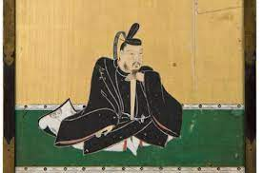

紀 貫之は、平安時代前期から中期にかけての貴族・歌人。下野守・紀本道の孫。紀望行の子。官位は従五位上・木工権頭、贈従二位。『古今和歌集』の選者の一人で、三十六歌仙の一人。

**『 人はいさ　心も知らず　ふるさとは　花ぞ昔の　香ににほひける 』I do not know what others think but like in old days in my home country plum trees emit their perfume.**

**大江千里(百人一首)** 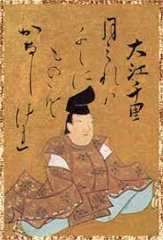

大江千里（おおえのちさと/生没年不明）は平安時代初期、宇多天皇の頃の漢学者で、参議・大江音人の子どもです。  
　歌人として有名な[在原業平](https://hyakunin.stardust31.com/1-25/17.html)､[行平](https://hyakunin.stardust31.com/1-25/16.html)は大江千里の叔父にあたるといわれています。

**『 月見れば　ちぢにものこそ　悲しけれ　わが身一つの　秋にはあらねど 』When I look at an autumn moon, I become sad recollecting many things although autumn is not only for me.**

**赤染衛門(百人一首)** 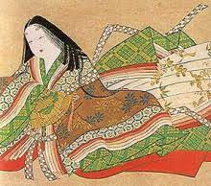

赤染衛門は、平安時代中期の女流歌人。大隅守・赤染時用の娘。中古三十六歌仙・女房三十六歌仙の一人。

**『 やすらはで　寝なましものを　小夜明けて　かたぶくまでの　月を見しかな 』I should have fallen to sleep if things are as they are, in spite of that I saw the moon falling in the west as day breaks.**

**蝉丸(百人一首)** 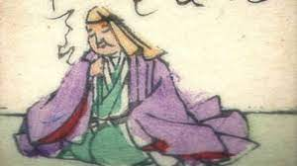

***蝉丸***（せみまる）は、平安時代前期の歌人。古くは「せみまろ」とも読む。 ***蝉丸***（百人一首より）.

**『 これやこの　行くも帰るも　別れては　知るも知らぬも　逢坂(あふさか)の関 』This is the famous Ousaka Checkpoint where many people known or unknown go and come, and meet and depart.**

**源実朝 Sanetomo Minamoto**

源 実朝は、鎌倉時代前期の鎌倉幕府第3代征夷大将軍 鎌倉幕府を開いた源頼朝の嫡出の次男として生まれ、兄の頼家が追放されると12歳で征夷大将軍に就く。政治は初め執権を務める北条氏などが主に執ったが、成長するにつれ関与を深めた。 **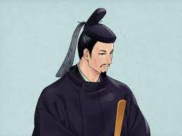**

**大海の磯もとどろに寄する波われてくだけてさけて散るかも**

**Roaring ocean waves rushing to the shore are now breaking, crashing, bursting, scattering.**

**箱根路をわが越えくれば伊豆の海や沖の小島に波のよるみゆ**

**When I have passed over the Hakone lanes, I see waves rapping in a small island offshore.**

穂村　弘 Homura Hiroshi 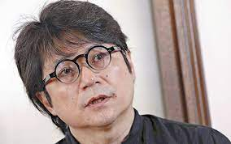

穂村 弘は、日本の歌人。歌誌「かばん」所属。 加藤治郎、荻原裕幸とともに1990年代の「ニューウェーブ短歌」運動を推進した、現代短歌を代表する歌人の一人。批評家、エッセイスト、絵本の翻訳家としても活動している。 第一歌集『シンジケート』が反響を呼ぶ。

「とりかえしのつかない ことがしたいね」と 毛糸を玉に 巻きつつ笑う

I laugh rolling woolen yarn up to a ball, saying to myself, ”I’d like to do something unrecoverable.”

桝野　浩一 Koichi Masuno 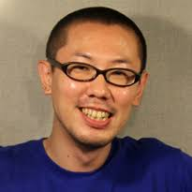

枡野 浩一は、日本の歌人、詩人、小説家、エッセイスト、元芸人。 2006年に佐々木あららと共に執筆した青春小説『ショートソング』は約10万部のベストセラーとなり、小手川ゆあによって漫画化もされた。

こんなにも ふざけたきょうが ある以上 どんなあすでも ありうるだろう

Since there is such a tomfool today, tomorrow could be totally unimaginable.

工藤　吉生 Yoshio Kudo 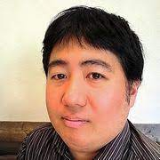

▼歌集『世界で一番すばらしい俺』(短歌研究社）が2021年に映画化・６刷 ▼第61回短歌研究新人賞受賞 ▼『短歌研究』で「Twitterで短歌さがします」連載中 ▼「ぬらっ」の人 ▼更新情報 [@mk791122](https://twitter.com/mk791122)▼短歌bot [@mk7911\_bot](https://twitter.com/mk7911_bot)

とぶために四階に来て はつなつの 明るいベランダに 靴を脱ぐ I have come up to the fourth floor to fly from and get my shoes off in the bright veranda in early summer.

十七の春に 自分の一生に 嫌気がさして 二十年経つ

Since I put my life off in spring when I was seventeen, two decades have passed.

伊波　真人 Masato Inami 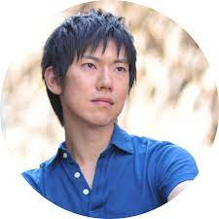

[群馬県](https://ja.wikipedia.org/wiki/%E7%BE%A4%E9%A6%AC%E7%9C%8C)[高崎市](https://ja.wikipedia.org/wiki/%E9%AB%98%E5%B4%8E%E5%B8%82)生まれ。[埼玉県](https://ja.wikipedia.org/wiki/%E5%9F%BC%E7%8E%89%E7%9C%8C)[さいたま市](https://ja.wikipedia.org/wiki/%E3%81%95%E3%81%84%E3%81%9F%E3%81%BE%E5%B8%82)在住[[1]](https://ja.wikipedia.org/wiki/%E4%BC%8A%E6%B3%A2%E7%9C%9F%E4%BA%BA#cite_note-1)。美術系大学の映像学科を経て[[2]](https://ja.wikipedia.org/wiki/%E4%BC%8A%E6%B3%A2%E7%9C%9F%E4%BA%BA#cite_note-2)、[早稲田大学第二文学部](https://ja.wikipedia.org/wiki/%E6%97%A9%E7%A8%B2%E7%94%B0%E5%A4%A7%E5%AD%A6%E7%AC%AC%E4%BA%8C%E6%96%87%E5%AD%A6%E9%83%A8)卒業[[3]](https://ja.wikipedia.org/wiki/%E4%BC%8A%E6%B3%A2%E7%9C%9F%E4%BA%BA#cite_note-3)。

もともと映像制作を行っていたが、[早稲田大学](https://ja.wikipedia.org/wiki/%E6%97%A9%E7%A8%B2%E7%94%B0%E5%A4%A7%E5%AD%A6)在学中に[彬聖子](https://ja.wikipedia.org/wiki/%E5%BD%AC%E8%81%96%E5%AD%90)の漫画『こいのうた』で[穂村弘](https://ja.wikipedia.org/wiki/%E7%A9%82%E6%9D%91%E5%BC%98)の短歌を読んで、短歌に興味を持つ。その後、短歌実作の講義の受講をきっかけに、映像制作と並行して短歌の創作を始める。

自転車の ヘッドライトの光線は 闇から闇へ渡す架け橋

The beam from the headlight on my bicycle is a bridge built from darkness to darkness.

山田　航 Wataru Yamada 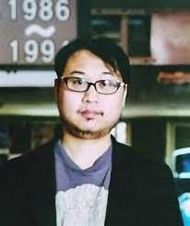

[北海道](https://ja.wikipedia.org/wiki/%E5%8C%97%E6%B5%B7%E9%81%93)[札幌市](https://ja.wikipedia.org/wiki/%E6%9C%AD%E5%B9%8C%E5%B8%82)[東区](https://ja.wikipedia.org/wiki/%E6%9D%B1%E5%8C%BA_(%E6%9C%AD%E5%B9%8C%E5%B8%82))[丘珠町](https://ja.wikipedia.org/wiki/%E4%B8%98%E7%8F%A0%E7%94%BA)出身[[2]](https://ja.wikipedia.org/wiki/%E5%B1%B1%E7%94%B0%E8%88%AA#cite_note-%E5%8C%97%E6%B5%B7%E9%81%93%E6%96%B0%E8%81%9E-2)。同市在住[[2]](https://ja.wikipedia.org/wiki/%E5%B1%B1%E7%94%B0%E8%88%AA#cite_note-%E5%8C%97%E6%B5%B7%E9%81%93%E6%96%B0%E8%81%9E-2)。[立命館慶祥高等学校](https://ja.wikipedia.org/wiki/%E7%AB%8B%E5%91%BD%E9%A4%A8%E6%85%B6%E7%A5%A5%E9%AB%98%E7%AD%89%E5%AD%A6%E6%A0%A1)を経て[[3]](https://ja.wikipedia.org/wiki/%E5%B1%B1%E7%94%B0%E8%88%AA#cite_note-3)、[立命館大学](https://ja.wikipedia.org/wiki/%E7%AB%8B%E5%91%BD%E9%A4%A8%E5%A4%A7%E5%AD%A6)[法学部](https://ja.wikipedia.org/wiki/%E6%B3%95%E5%AD%A6%E9%83%A8)卒業。短歌誌「[かばん](https://ja.wikipedia.org/wiki/%E3%81%8B%E3%81%B0%E3%82%93_(%E7%9F%AD%E6%AD%8C%E8%AA%8C))」「pool」所属。[柳澤美晴](https://ja.wikipedia.org/wiki/%E6%9F%B3%E6%BE%A4%E7%BE%8E%E6%99%B4)や[樋口智子](https://ja.wikipedia.org/wiki/%E6%A8%8B%E5%8F%A3%E6%99%BA%E5%AD%90_(%E6%AD%8C%E4%BA%BA))らとともに札幌の短歌勉強会「[アークの会](https://ja.wikipedia.org/w/index.php?title=%E3%82%A2%E3%83%BC%E3%82%AF%E3%81%AE%E4%BC%9A&action=edit&redlink=1)」（同人誌『アークレポート』を発行）にも参加。

れても 死なないみづだ 幼さが凶器に変はる 空間もある

There is water in which one is drowned but does not die, likewise, there is space in which [infantility](https://ejje.weblio.jp/content/infantility) turn into a deadly weapon.

木下龍也　Tatsuya Kinoshita 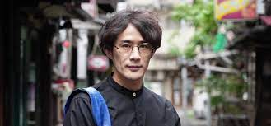

[コピーライター](https://ja.wikipedia.org/wiki/%E3%82%B3%E3%83%94%E3%83%BC%E3%83%A9%E3%82%A4%E3%82%BF%E3%83%BC)志望だったが、[穂村弘](https://ja.wikipedia.org/wiki/%E7%A9%82%E6%9D%91%E5%BC%98)の歌集を読んだことをきっかけに[2011年](https://ja.wikipedia.org/wiki/2011%E5%B9%B4)より本格的に作歌を始める[[2]](https://ja.wikipedia.org/wiki/%E6%9C%A8%E4%B8%8B%E9%BE%8D%E4%B9%9F#cite_note-2)[[3]](https://ja.wikipedia.org/wiki/%E6%9C%A8%E4%B8%8B%E9%BE%8D%E4%B9%9F#cite_note-3)。雑誌『[ダ・ヴィンチ](https://ja.wikipedia.org/wiki/%E3%83%80%E3%83%BB%E3%83%B4%E3%82%A3%E3%83%B3%E3%83%81_(%E9%9B%91%E8%AA%8C))』の穂村弘選の短歌投稿コーナー「短歌ください」に採用されたことで、新聞やラジオへ投稿するようになる[[4]](https://ja.wikipedia.org/wiki/%E6%9C%A8%E4%B8%8B%E9%BE%8D%E4%B9%9F#cite_note-4)。2012年には[現代歌人協会](https://ja.wikipedia.org/wiki/%E7%8F%BE%E4%BB%A3%E6%AD%8C%E4%BA%BA%E5%8D%94%E4%BC%9A)主催の第41回全国短歌大会にて大会賞を受賞。2013年、[東直子](https://ja.wikipedia.org/wiki/%E6%9D%B1%E7%9B%B4%E5%AD%90)と[加藤治郎](https://ja.wikipedia.org/wiki/%E5%8A%A0%E8%97%A4%E6%B2%BB%E9%83%8E_(%E6%AD%8C%E4%BA%BA))が監修する[書肆侃侃房](https://ja.wikipedia.org/wiki/%E6%9B%B8%E8%82%86%E4%BE%83%E4%BE%83%E6%88%BF)の「新鋭短歌シリーズ」から第一歌集『つむじ風、ここにあります』を出版。

ね　え見て　よ　 この　赤　今後　 見せ　られる　 ことな　いっすよ この量の　*赤*

Hey! Look. This red will not be seen from now on, red in this volume!

**玄関の覗き穴から差してくる光のように生まれたはずだ**

**Must have been born like light being cast from the peephole in front door.**

　　　　　　　　　　　　　　　　　　　　　　　　　　　　　以　上